«Урок цифры» — всероссийская образовательная акция
В МКОУ Саликской 3 декабря 2018 г. стартовал «Урок цифры»
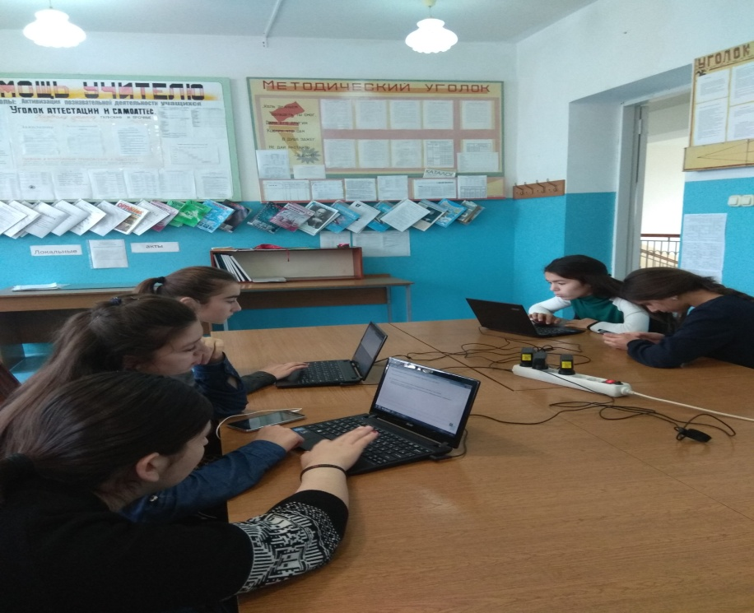

Попробуй свои силы на «Уроке Цифры»!
1-4 класс Уровень для начинающих испытателей | 5-7 класс Уровень для опытных специалистов | 8-11 класс Уровень для закаленных профессионалов
«Урок цифры» — всероссийская образовательная акция, в рамках которой школьники с 1 по 11 класс смогут в игровой форме познакомиться с основами программирования и погрузиться в увлекательный мир цифровых технологий.
«Урок цифры» стартует по всей стране с 3 по 9 декабря 2018 г.
Уроки пройдут в каждой школе во всех учебных параллелях с 1 по 11 класс. Акция посвящена Дню информатики в России и представляет собой цикл необычных уроков информатики с практической тренировкой навыков программирования. Уроки планируется проводить раз в месяц с февраля по май 2019 г. Каждый из них будет посвящен определенной теме и направлен на развитие цифровых знаний и навыков по направлению «Кадры и образование» в рамках национальной программы «Цифровая экономика Российской Федерации».
Участие в «Уроке цифры» позволит каждому ученику узнать о важности развития цифровых навыков, проявить себя и познакомиться с основами программирования в доступной и увлекательной форме. Для учителей акция — возможность повысить интерес школьников к информатике с помощью современных игровых и интерактивных технологий в обучении.
Организаторами мероприятия выступают Министерство просвещения РФ, Министерство цифрового развития, связи и массовых коммуникаций РФ, АНО «Цифровая экономика», и ведущие российские технологические компании: фирма «1С», «Яндекс», «Лаборатория Касперского», «Кодвардс», Mail.Ru Group, а также Университет НТИ «20.35» и Благотворительный фонд Сбербанка «Вклад в будущее».
«Урок цифры» нацелен на продолжение традиций уже известной многим ежегодной акции «Час Кода», которая проводилась в российских школах с 2014 по 2017 гг. При этом охват обучения — общее количество вовлеченных регионов, количество уроков и их темы — будет существенно расширен.

